GUÍA DE APRENDIZAJE N° 6

ASIGNATURA/MÓDULO: ARTES VISUALES | CURSO: 7MO BÁSICO
DOCENTE: Tamara González
CORREO ELECTRÓNICO DOCENTE: tamaragonzalezicp@gmail.com

ALUMNO/A: | FECHA:
OBJETIVOS DE APRENDIZAJE:
- Aplicar elementos del lenguaje visual en composición personal.
LINK CÁPSULA EDUCATIVA:
LINK VÍDEOS DE APOYO:
INSTRUCCIONES GENERALES PADRES/APODERADOS Y ESTUDIANTES
- Esta guía de aprendizaje SI DEBE SER ENVIADA O ENTREGADA PARA SER REVISADA. Puedes resolverla en tu cuaderno o imprimirla y resolver en la misma guía. Si tienes computador puedes resolverla en un archivo (WORD) y enviarla a tu profesor/a de asignatura y/o módulo, a través de correo electrónico o fotografia a traves de whatsapp.
- RECUERDA que, en caso de dudas, puedes comunicarte con tu profesor/a de asignatura y/o módulo de lunes a viernes, de 08:30 a 18:00 horas, a través de correo electrónico. Recibirás tu respuesta en un máximo de 3 días hábiles.
- NO OLVIDES indicar en el ASUNTO del correo electrónico, el curso al que perteneces, la guía que consultas y tu nombre. Por ejemplo, “1°MEDIO ROBLE, GUIA 1, NOMBRE ESTUDIANTE”, para poder agilizar la respuesta que esperas.
¡Recordemos!

Una de las reglas más utilizadas para lograr una foto profesional es usar la regla de los 3 tercios.

Es decir que el objeto principal de la fotografía no debe estar en el centro de la composición, sino que cerca de los puntos fuertes (rojos).

Ejemplo:
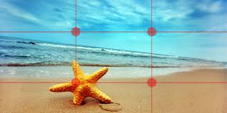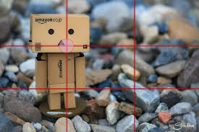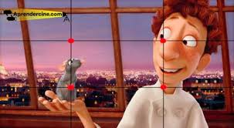

ACTIVIDAD: ¡Disfruta de la fotografía! Realiza 5 fotografías (con la regla de los tres tercios) de elementos de tu hogar o paisajes de tu entorno que más te gusten.

- A continuación, describe el por qué escogiste tomar aquellas fotografías y qué significan para ti
________________________________________________________________________________________________________________________________________________________________________________________________________________________________________________________________________________________________________________________________________________________________________________________________________________________________________________________________________________________________

¡Estoy feliz por tu esfuerzo!
Que tengan un lindo día junto a la familia.

